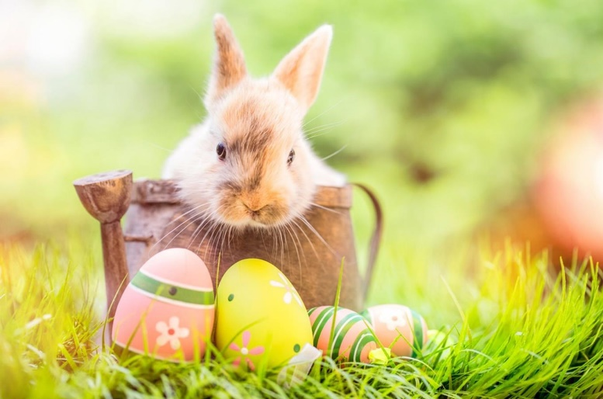
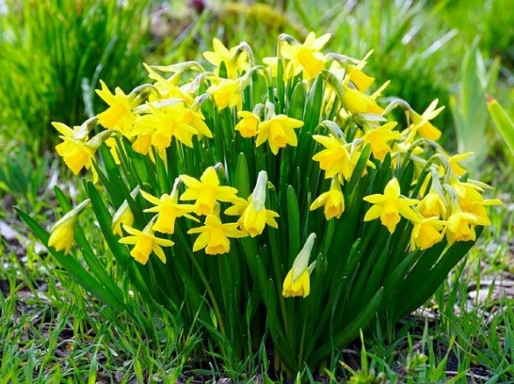
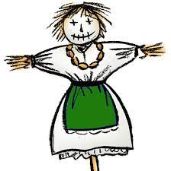
Morena
Moreno, moreno!
Pryč s Tebou.
děti Tě dnes k vodě vedou.
Zimo, zimo, ať jsi pryč.
Jaru dáme dneska klíč.
Jarní probuzení
Kdo to ťuká: ťuky, ťuk?
Je to holka nebo kluk?
Kdepak, milé přátelé.
Jaro vstalo z postele.
Jarní rozcvička
Haló, všichni, vstávejte!
Jaro opět vítejte.
Celou zimu jste jen spali,
protáhněte svoje svaly.
Raz a dva a levá, pravá,
rozcvička je vždycky zdravá.
Tak už všichni vstávejte,
jaro opět vítejte.
Jaro
Rozloučila už se Zima,
odešla již pryč.
I když v zimě bylo prima,
dala Jaru klíč.
Řeklo slunci, ať víc svítí,
budí ze sna jarní kvítí.
Velikonoční
Já jsem malý koledníček,
v košíčku mám 5 vajíček.
Koledovat dnes jdu k vám,
dobroty rád tuze mám.
Pěkné svátky popřeji,
a na vás se usměji.
Vrbová píšťalka
U potoka vrba stará
první probouzí se z jara.
Proutek rovný jako svíčka,
nůž- a je z něj píšťalička.
Ještě v trávě leží zmrazky
a už kvetou sedmikrásky.
A už zní to z měkké kory,
až se zelenají hory.
Poslední led počne pukat,
louka je hned samý dukát.

